1



**Análisis Integral y Crítica**

Artista: Roxana Werner

**2024**

Estación de Arte Contemporáneo

**Análisis del Artista**

**Análisis Integral y Crítica**

**Artista: Roxana Werner**

***Introducción de Roxana Werner***

*Roxana Werner es una destacada artista chilena cuyo trabajo encapsula un profundo sentido de nostalgia e historia cultural. A través de sus pinturas meticulosas y evocativas, Werner captura la esencia de los objetos y escenas que han definido diversas culturas y épocas. Su enfoque en temas culturales da vida a las historias del pasado, a menudo resaltando la belleza de lo imperfecto a causa del paso del tiempo. Las obras de Werner son un testimonio de su capacidad para mezclar el realismo con un toque de romanticismo, invitando a los espectadores a reflexionar sobre el significado histórico y cultural de lo que retrata.*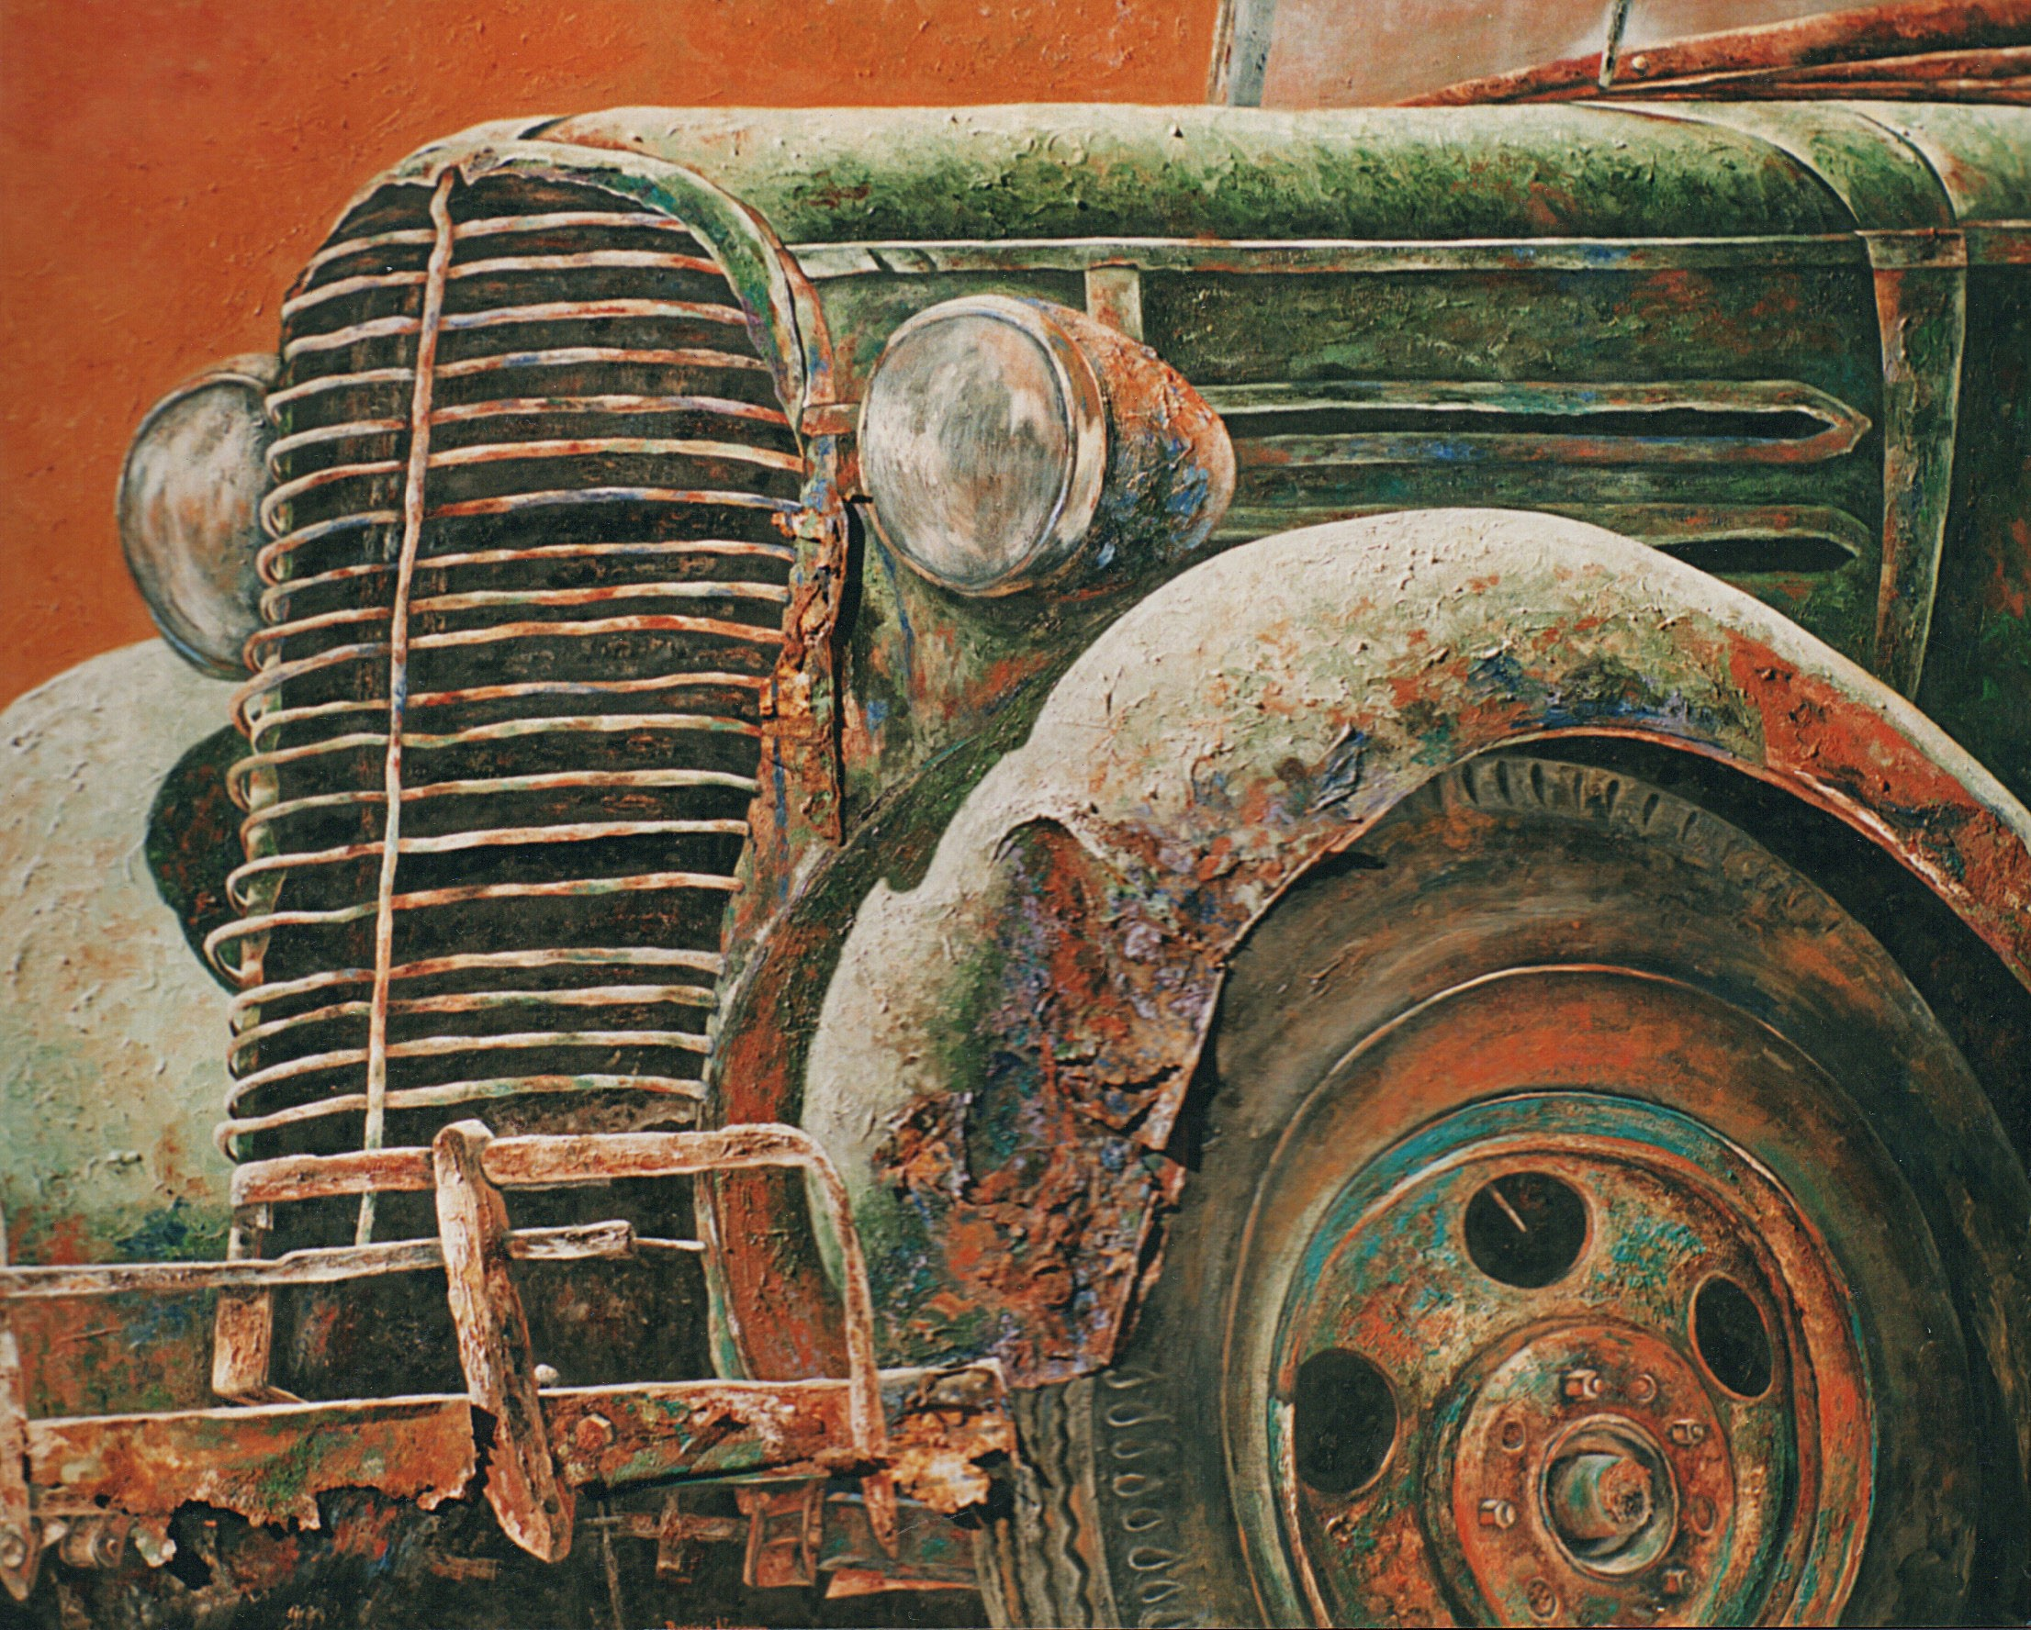

# Filosofía y enfoque artístico

El enfoque de Werner hacia el arte está profundamente arraigado en su fascinación por la historia y la cultura. Sus pinturas a menudo presentan objetos y escenas que están impregnados de significado histórico, como vehículos antiguos y medios de transporte tradicionales. Por medio del dibujo, color y las técnicas mixtas, Werner aporta una sensación de vida y vitalidad a sus temas, transformándolos de simples objetos en símbolos de patrimonio cultural y memoria. Su trabajo invita a los espectadores a explorar las capas de historia contenida en cada pieza, fomentando una apreciación más profunda del pasado y su impacto en el presente.

# Análisis del “Camión Chilote”

**Descripción**

“Camión Chilote” es una pintura impactante que captura la belleza desgastada de un camión viejo. La composición se centra en la sección delantera del vehículo, que muestra su superficie oxidada y desgastada. La representación detallada de la parrilla, los focos de luz y los tapabarros del camión resaltan la textura y el carácter que se han desarrollado a lo largo de los años de uso y exposición a los elementos. El fondo, representado en tonos cálidos y terrosos, complementa la pátina del camión y se suma a la sensación general de nostalgia e historia.

# Aspectos Técnicos

Camión Chilote

La habilidad técnica de Werner es evidente en su meticulosa atención en los detalles y la textura. El óxido y el desgaste del camión están representados con un alto grado de realismo, lo que demuestra su capacidad para capturar la interacción matizada del color y la luz en el metal corroído. El fondo terroso proporciona un contraste cálido con los tonos más fríos del camión, lo que mejora el impacto visual de la pintura.

La composición está cuidadosamente equilibrada, con la sección delantera del camión ocupando el centro del escenario y el fondo proporciona un telón sutil pero efectivo. El uso del color por parte de Werner es a la vez sobrio y efectivo, con un tono apagado de la paleta

permitiendo que la textura y el detalle del camión tengan prioridad. El efecto general es una pintura que es a la vez visualmente atractiva y emocionalmente evocadora, que lleva a los espectadores a contemplar el paso del tiempo y la belleza que se puede encontrar en la decadencia.

# Importancia emocional y cultural

“Camión Chilote” es más que una simple representación de un camión antiguo; es un homenaje a la importancia cultural e histórica de estos vehículos. En muchas partes del mundo, los camiones antiguos como este, han sido parte integral de la vida diaria, sirviendo como herramientas esenciales para el transporte y el comercio. La pintura de Werner captura el sentido de la historia y el carácter que encarnan estos vehículos, celebrando su legado perdurable.

La pintura evoca una sensación de nostalgia y reflexión, invitando a los espectadores a considerar las historias y los recuerdos asociados con el camión. La representación detallada del óxido y el desgaste habla del paso del tiempo y la resistencia del vehículo, lo que sugiere una narrativa más profunda de resistencia y supervivencia. La capacidad de Werner para transmitir estos temas a través de su enfoque detallado y texturizado hace de “Camión Chilote” una obra de arte poderosa y evocadora.

# Análisis de la “Carreta Bagán de Birmania”

**Descripción**

“Carreta Bagán de Birmania” es otra pintura evocadora de Werner, que muestra un carro tradicional tirado por caballos de Bagán, Birmania. El carro, representado en colores intensos y cálidos, está representado con intrincados detalles, desde el dosel tejido hasta la ornamentada estructura de madera. El fondo, una mezcla arremolinada de tonos oscuros y ardientes, agrega una sensación de dramatismo y movimiento a la composición, resaltando el significado cultural del carro.

# Apectos Técnicos

La maestría técnica de Werner se evidencia en la representación detallada del carro y el fondo dinámico. Los intrincados detalles del carro, desde el dosel tejido hasta la estructura de madera, están representados meticulosamente, mostrando su capacidad para capturar la esencia de los objetos tradicionales. El fondo en espiral, con sus tonos ardientes, agrega una sensación de movimiento y dramatismo a la composición, creando un contraste dinámico con el primer plano detallado y estático.

La composición está cuidadosamente equilibrada, con el carro ocupando el centro del escenario y el fondo proporcionando un telón dramático y complementario. El uso del color por parte de Werner es particularmente eficaz, con los tonos cálidos del carro destacando contra el fondo más oscuro y dinámico. Este uso del color realza el impacto visual de la pintura, atrayendo la atención de los espectadores hacia los intrincados detalles del carro y el significado cultural que representa.

# Importancia emocional y cultural

“Carreta Bagán de Birmania” es una celebración de la importancia cultural e histórica de los medios de transporte tradicionales. La representación detallada de la carreta y el fondo dramático resaltan el arte involucrados en su creación, enfatizando el patrimonio cultural que encarna. La pintura de Werner invita a los espectadores a apreciar la belleza y el significado de los objetos tradicionales, fomentando una comprensión más profunda de los contextos culturales e históricos en los que existen.

La pintura evoca una sensación de asombro y aprecio por el patrimonio cultural de Bagán, Birmania, y destaca la importancia de preservar las tradiciones que forman parte de la cultura de un pueblo. La capacidad de Werner para transmitir estos temas a través de su enfoque detallado y dinámico hace de “Carreta Bagán de Birmania” sea una obra de arte poderosa y evocadora, que invita a los espectadores a explorar el significado cultural e histórico de la carreta.

# Elementos temáticos y estilísticos en la obra de Werner

**Exploración de temas históricos y culturales**

Una de las características que definen la obra de Werner es su exploración de temas históricos y culturales. Sus pinturas a menudo presentan objetos y escenas impregnados de historia y significado cultural, invitando a los espectadores a explorar las historias y los recuerdos asociados a ellos. Esta exploración de temas históricos y culturales añade profundidad y complejidad a su obra, creando una narrativa visual rica y atractiva.

# Uso de la textura y el detalle

La obra de Werner se caracteriza por su meticuloso uso de la textura y el detalle. Su representación detallada de objetos y escenas aporta una sensación de vida y vitalidad a sus pinturas, transformándolas de meras representaciones en símbolos evocadores del patrimonio cultural y de la memoria. Este uso de la textura y el detalle realza el impacto visual y emocional de su obra, atrayendo a los espectadores a una apreciación más profunda de los sujetos que retrata.

# Composiciones dinámicas y paletas de colores

Las composiciones de Werner están cuidadosamente equilibradas y son dinámicas, y su uso del color realza el impacto general de sus pinturas. Sus paletas de colores son sobrias y efectivas a la vez, y su uso de tonos cálidos y terrosos crea una sensación de nostalgia e historia. Este uso dinámico del color y la composición se suma al atractivo visual de su obra, creando una experiencia rica e inmersiva para los espectadores.

4 5

# Diagnóstico

El trabajo de Roxana Werner es un testimonio de su capacidad para capturar la esencia de temas históricos y culturales a través de sus pinturas meticulosas y evocadoras. Sus obras “Camion Chilote” y “Carreta Bagán de Birmania” ejemplifican su talento para transformar objetos y escenas en poderosos símbolos del patrimonio cultural y la memoria. A través de su representación detallada de la textura y el uso de composiciones dinámicas y paletas de colores, Werner crea pinturas que resuenan tanto a nivel emocional como intelectual.

Su arte invita a los espectadores a explorar las capas de la historia y el significado que se encuentran en cada pieza, fomentando una apreciación más profunda de los contextos culturales e históricos en los que existen. La capacidad de Werner para combinar el realismo con un toque de romanticismo garantiza que su trabajo continúe inspirando y cautivando, ofreciendo una ventana a la belleza y el significado del pasado. A través de su enfoque innovador de la pintura, Werner transforma objetos y escenas históricas en obras de arte dinámicas y evocadoras, destacando el legado perdurable del patrimonio cultural y la memoria.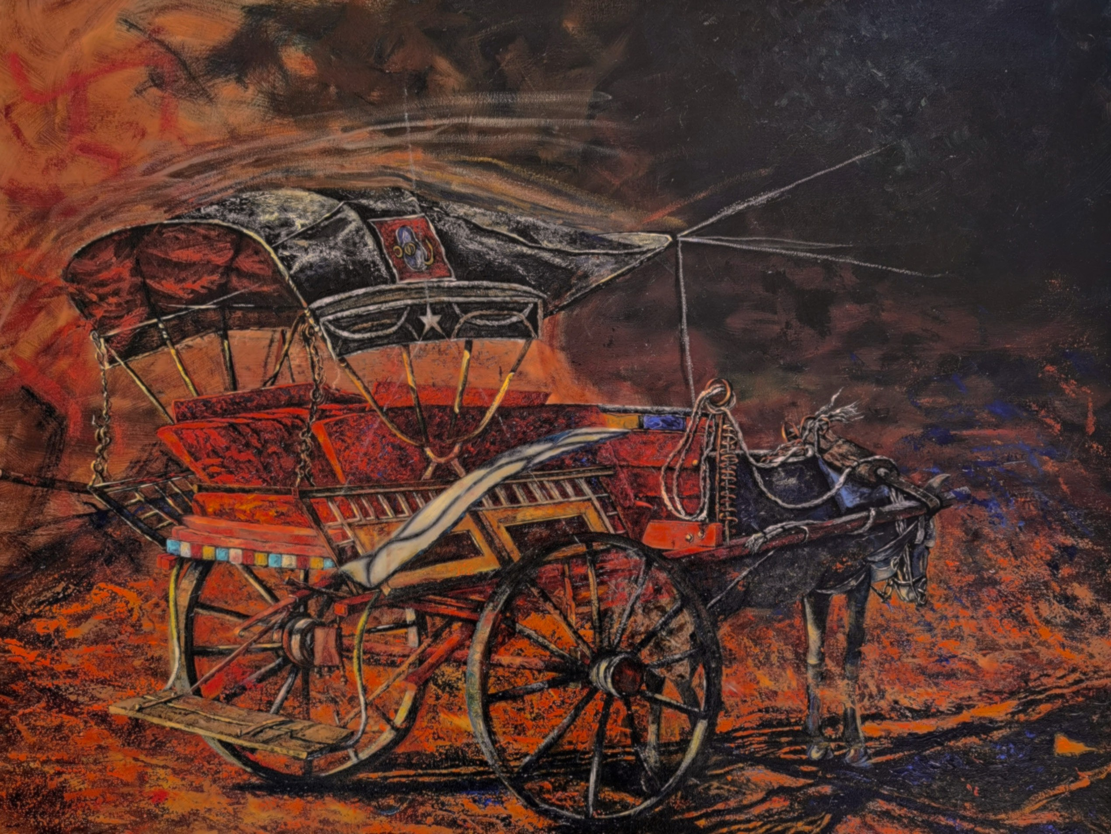

*Carreta Bagán de Birmania*

6 7

8

**Estación de Arte**

**Contemporáneo**

Estación de Arte Contempáneo

Gestión Cultural Internacional SL,

[www.contemporaryartstation.com](http://www.contemporaryartstation.com/)

[contact@contemporaryartstation.com](mailto:contact@contemporaryartstation.com)